
Департамент социального развития
Ханты-Мансийского автономного округа-Югры

Бюджетное учреждение
Ханты-Мансийского автономного округа-Югры
«Белоярский комплексный центр социального обслуживания населения»

Утверждаю:

Директор бюджетного учреждения

Ханты-Мансийского автономного

округа – Югры «Белоярский

комплексный центр социального

обслуживания населения»
_______________ В.С. Гейдарова
«____» ________ 20__

С ЛЮБОВЬЮ К ДЕТЯМ



проект добровольческой деятельности

Автор:
Зорина Тамара Андреевна,
методист

Белоярский
2018

Нравственный смысл жизни человека
состоит в служении добру, но это
служение должно быть добровольным,
то есть пройти через человеческое сознание.

В.С. Соловьев

Во все времена находились люди, бескорыстно творящие добро, приходящие на помощь. Добровольцы – люди, добровольно идущие на помощь.
Добровольческая деятельность позволяет раскрыть общечеловеческие ценности, гражданскую позицию, дополнить свою жизнь новыми знаниями, расширить свои социальные связи, позволяет реализовать свой потенциал, чтобы сделать мир чуточку лучше и добрее.
Делать добро – естественная потребность каждого человека. У кого-то это желание таится в глубине души. Кто-то еще не решился, а нужно сделать шаг, чтобы понять, что люди нуждаются в теплом участии и поддержке.
Старые формы организации досуга ушли в прошлое, время требует появления новых подходов и методов. Именно поэтому появление новых форм вовлечения в социальную активность способствует формированию социальной компетентности подрастающего поколения. Добровольчество стало одной из таких форм работы.
Добровольчество объединяет представителей разных профессий, возрастов и увлечений, поэтому участие в этом общем деле безгранично, как безграничны наши инициативы и желание внести свой вклад в доброе дело.
Взрослые хотят видеть подростков добрыми, отзывчивыми, душевными людьми. Но эти качества не возникают сами по себе. Их необходимо формировать и развивать. В этом важном процессе неоценимую помощь оказывает добровольческая деятельность.
Что испытывает человек, когда помогает кому-то? Радость, удовлетворение, чувство собственной значимости и пользы? Главное в том, что они отдают частичку своей души другому человеку.
Совершая добрые поступки, человек понимает, что мир вокруг него меняется к лучшему. Добровольчество - это стиль современной жизни. Это пример для других. Помогая другим, они помогают себе!
Добровольческая деятельность является эффективным способом и формой реализации устремлений граждан делать добро. Она является также эффективной формой привлечения граждан к благотворительной деятельности и дополнительным ресурсом ее развития, повышает уровень солидарности и взаимопомощи граждан, улучшает нравственный климат в обществе.
Через реализацию социально значимых добровольческих мероприятий участники получат позитивный опыт общения со сверстниками и взрослыми, будут бережно относится к своей жизни и жизни окружающих людей. Всё это актуально в наше непростое время экономических и нравственных кризисов. Если в семье трудная ситуация, то дети могут чувствовать себя обузой. Часто родители основное время проводят на работе и на общение с детьми физически не хватает времени и сил. Нехватка средств и сил вызывает у взрослых упадок настроения, нередко агрессию (не обязательно направленную на ребенка). Но ребенок, а особенно подросток, может почувствовать ненужность, одиночество, решить, что это он виновен в усталости, а как следствие, проблем со здоровьем родителей.
Добровольчество - деятельность необходимая для людей, ищущих помощь, для самих добровольцев, потому что участие в добрых делах – это способ строить социальные отношения, получать признание, приобретать друзей и единомышленников, почувствовать себя способным что-то совершить, почувствовать себя нужным.

ЦЕЛЕВАЯ ГРУППА
Несовершеннолетние, находящиеся на социальном обслуживании в учреждении, в возрасте от 6 до 17 лет.

ЦЕЛЬ ПРОЕКТА
Развитие добровольческой деятельности и помощи детям и подросткам, находящимся в трудной жизненной ситуации, с целью их социальной адаптации.
Активное привлечение в добровольческую деятельность в качестве добровольцев (волонтеров) максимально широкого круга граждан, общественных организаций и волонтерских объединений.

ЗАДАЧИ ПРОЕКТА
1. Организация добровольческой деятельности по оказанию бескорыстной социальной помощи и поддержки несовершеннолетним, оказавшимся в трудной жизненной ситуации.
2. Содействие всестороннему развитию личности и социализации детей, находящихся на социальном обслуживании в учреждении.
3. Формирование жизненных ценностей и развитие поведенческих навыков несовершеннолетних.
4. Формированию позитивных интересов, нравственных ценностей в детской и подростковой культуре.
5. Проведение мероприятий, направленных на пропаганду здорового образа жизни, социально значимых досуговых мероприятий.
СОДЕРЖАНИЕ

В настоящее время добровольчество (волонтерство), как ресурс социальной работы с детьми и взрослыми, все чаще используется в практике учреждений и организаций.
Привлечение добровольцев к совместной работе является важной составной частью работы нашего учреждения. Основными площадками реализации добровольческой деятельности являются структурные подразделения бюджетного учреждения Ханты-Мансийского автономного округа – Югры «Белоярский комплексный центр социального обслуживания населения».
Добровольческая деятельность, выбранная нами как ведущее направление актуально и эффективно как для участников проекта, так и для благополучателей. Поэтому разработанный проект «С любовью к детям» способствует формированию активной гражданской позиции и создает мотивацию на принятие активной социальной роли.
Организация содержательного досуга для несовершеннолетних осуществляется с участием добровольцев на базе отделения психолого-педагогической помощи, отделения для несовершеннолетних «Социальный приют для детей», отделения реабилитации детей и подростков с ограниченными возможностями.
Эффективной является работа по формированию позитивных интересов, нравственных ценностей в детской и подростковой культуре, направленных на неприятие социально опасных привычек, ориентацию на здоровый образ жизни, с участием волонтеров и добровольцев.
В организации досуговых, культурно-массовых мероприятий оказывают помощь и поддержку волонтеры клуба «Благо» бюджетного учреждения профессионального образования ХМАО – Югры «Белоярский политехнический колледж», представители Общественной молодежной палаты г. Белоярский, волонтеры детского общественного объединения «Лидер», «Альянс добрых сердец» МАОУДОД «Дворец детского (юношеского) творчества г. Белоярский, студенты белорусского студенческого отряда из города Витебска, профсоюзный комитет Сорумского ЛПУ, молодежный комитет Белоярского УТТиСТ, волонтерское объединение «Данко» МОУ «Общеобразовательная средняя (полная) школа №2 г. Белоярский», общественная организация «Белоярское городское отделение (инвалидов, семей погибших, ветеранов Афганистана) Российского союза ветеранов Афганистана "Рейд", БУ ХМАО – Югры «Белоярская районная больница», Детская библиотека г. Белоярский, самодеятельные коллективы ООО «ГазпромтрансгазЮгорск», а также волонтеры серебряного возраста. На сегодняшний день в состав волонтерского движения входят 13 человек.
За период работы добровольцы (волонтеры) провели ряд социально значимых мероприятий по организации активного досуга в праздничные и памятные даты. Немаловажное значение имеет организация досуговой деятельности детей, которая осуществляется в виде проведения праздников, конкурсов, направленных на пропаганду семейных ценностей, семейных традиций, занятий в кружках, творческих мастерских, игр, занятий спортом и т. д.
По отзывам волонтеров, это занятие дает им возможность передать накопленные знания и жизненный опыт, почувствовать свою значимость, ощутить внимание окружающих, осознать, что они еще могут быть интересными и востребованными.
Восхищает способность детей оставаться веселыми, искренними, их умение радоваться обычным вещам, несмотря на всю сложность ситуации, в которой они оказались еще в самом начале своего жизненного пути. Наши воспитанники открыли в себе новые грани, смогли преодолеть себя и немного изменить своё отношение к окружающему миру.
Социальная активность детей - это самореализация через добровольческую деятельность. Это прекрасная возможность снова почувствовать себя активным гражданином, шанс поделиться своими знаниями и жизненным опытом.
Самый верный способ не решать чужую проблему – пройти мимо неё и не заметить. Она, безусловно, не решится сама собой, просто найдётся добрый человек, который будет помогать другим людям, добровольно тратить свои силы и время отдельно взятому человеку. Людей, нуждающихся в посторонней помощи, неспособных самостоятельно преодолеть свои трудности, очень много.
Развитие добровольческой деятельности среди детей и подростков, активных граждан не теряет своей актуальности и будет способствовать его активному развитию и привлечению новых участников посредством проведения совместных мероприятий.

ЭТАПЫ ПРОЕКТА

Первый этап – организационный
1.Разработка и написание проекта добровольческой деятельности «С любовью к детям».
2. Разработка и подготовка информационно-просветительских материалов (буклетов, листовок).
3. Взаимодействие с волонтерскими и общественными организациями по организации добровольческой деятельности.
4. Заключение соглашений о взаимодействии и взаимном сотрудничестве с учреждениями и общественными организациями.
Второй этап – практический
1.Организация и проведение мероприятий, способствующих социальной адаптации несовершеннолетних, находящихся на социальном обслуживании в учреждении (занятия, конкурс рисунков (плакатов), беседы, спортивное мероприятие, театрализованное представление, творческая мастерская и т.д.).
Третий этап – заключительный
- Подведение итогов добровольческой деятельности.
- Организация и проведение презентаций добровольческой деятельности.
- Освещение в СМИ о мероприятиях, о результатах и итогах организации добровольческой деятельности.

НАПРАВЛЕНИЯ ДЕЯТЕЛЬНОСТИ И ИХ СОДЕРЖАНИЕ

Реализация проекта по добровольческой деятельности предполагает проведение мероприятий по следующим направлениям:
социально-педагогическое, включающее организацию и проведение социально значимых мероприятий при формировании жизненной позиции несовершеннолетних при воспитании нравственных идеалов и ценностей;
информационно-просветительское, предусматривающее распространение информации о добровольческой деятельности в СМИ в целях позитивного освещения добровольчества и для побуждения граждан делать добрые поступки;
профилактическое, включающее деятельность специалистов и добровольцев, направленную на оказание помощи несовершеннолетним при формировании позитивных установок путем возрождения нравственных ценностей (толерантность, ЗОЖ, семья).
Реализация проекта «С любовью к детям» строится на следующих принципах:
- гармонизация личности и среды - ориентация воспитания на самореализацию личности путем активизации внутренних ресурсов человека (личности);
- гуманизация - обеспечение благоприятных условий освоения социально-культурных ценностей, предполагающих создание оптимальной среды для воспитания;
- альтернативность - обеспечение многообразия видов деятельности;
- саморазвитие - создание условий и механизмов саморазвития участников программы.
ПЛАН МЕРОПРИЯТИЙ
В целях реализации проекта «С любовью к детям» разработан план мероприятий. В плане мероприятий проекта предполагается:
- привлечение добровольцев (волонтеров) из числа активных активных граждан и лидеров среди молодежи организаций и учреждений города;
- привлечение в работу проекта подростков и несовершеннолетних, находящихся в трудной жизненной ситуации, состоящих на профилактическом учете в учреждении;
- проведение социально значимых досуговых мероприятий.
Таблица 1
№ п/п | Наименование мероприятия | Срок исполнения | Ответственные
- Информационно-методическое обеспечение
1. | Подготовка и распространение тематических информационных материалов о деятельности добровольцев | январь 2018 г.  июль 2018 г. | Фечера Т.В.  заведующий отделением
2. | Содействие в регистрации добровольцев в Единой информационной системе «Добровольцы России» | в течение 2018 г. | Фечера Т.В.  заведующий отделением
3. | Создание презентации с описанием форм и методов организации социально значимых досуговых мероприятий. | по итогам реализации проекта | Фечера Т.В.  заведующий отделением
II. Мероприятия для несовершеннолетних, находящихся на социальной реабилитации в учреждении
1. | Конкурс плакатов «С нами мир добрее» среди несовершеннолетних добровольцев | апрель 2018г. | Фечера Т.В.  заведующий отделением
2. | Мероприятия в рамках Всероссийской акции «Добровольцы – детям» | май – сентябрь 2018-2021 годы | Фечера Т.В.  заведующий отделением
3. | Развлекательное мероприятие «Праздник детства» для несовершеннолетних воспитанников учреждения, посвященный Международному дню защиты детей | июнь  2018-2021 годы | Нефедова С.А.  заведующий отделением
4. | Акция «Подари радость детям», с участием «волонтеров серебряного возраста» | июнь 2018 г. | Пензина И.В.  заведующий отделением
5. | Информационно-познавательное мероприятие ко Дню образования округа для несовершеннолетних воспитанников учреждения | декабрь 2018 г. | Нефедова С.А.  заведующий отделением
6. | Праздничное мероприятие «День волонтеров и добровольцев» с участием «волонтеров серебряного возраста», чествование отличившихся волонтеров | декабрь 2018 г. | Пензина И.В.  заведующий отделением
III. Привлечение добровольцев (волонтеров) из числа активных активных граждан, организаций и учреждений города
1. | Организация общественно-значимой деятельности несовершеннолетних, в том числе посредством волонтерского движения различной направленности, включая волонтерские организации, деятельность которых направлена на профилактику суицидального поведения у детей и подростков | ежемесячно  2018-2021 годы | Вовк В.М.  Нефедова С.А.  заведующие отделениями
2. | Проведение мероприятий по формированию позитивных интересов, нравственных ценностей в детской и подростковой культуре, направленных на неприятие социально опасных привычек, ориентацию на здоровый образ жизни, с участием добровольцев и волонтеров. | 2018-2021 годы | Андреева В.Ю.  Вовк В.М.  Нефедова С.А.  заведующие отделениями

КАДРОВЫЕ РЕСУРЫ

Кадровое обеспечение проекта «С любовью к детям» представлено в таблице 2.

Таблица 2

№ п/п | Наименование должности | Функции | Количество штатных единиц
1. | Директор | Руководство проектом | 1
2. | Заместитель директора по АХЧ | Материально-техническое обеспечение проекта, организация закупок расходных материалов | 1
3. | Главный бухгалтер | Финансовое обеспечение проекта | 1
4. | Заведующий отделением реабилитации детей и подростков с ограниченными возможностями | Организация и координация работы в рамках отделения | 1
5. | Заведующий отделением психолого-педагогической помощи | Организация и координация работы в рамках отделения | 1
6. | Заведующий отделением для несовершеннолетних «Социальный приют для детей» | Организация и координация работы в рамках отделения | 1
7. | Заведующий организационно-методическим отделением | Методическое обеспечение проекта, распространение опыта реализации проекта | 1

МАТЕРИАЛЬНО-ТЕХНИЧЕСКИЕ РЕСУРСЫ

Финансирование проекта осуществляется за счет средств учреждения. Материально-техническое обеспечение проекта представлено в таблице 3.
Таблица 3

№  п/п | Наименование оборудования для реализации проекта | Количество (ед.) | Планируемый вид использования
1 | Ноутбук | 1 | Занятия с детьми
2 | Видеопроектор | 1 | Занятия с детьми, развлечения, просмотр фильмов
3 | Экран | 1 | Занятия с детьми, развлечения, просмотр фильмов
4 | Музыкальный центр | 2 | Занятия с детьми, проведение праздников
5 | Компьютер | 2 | Работа с документацией
6 | Фотоаппарат | 2 | Фото и видеосъемка мероприятий
7 | Видеокамера | 1 | Фото и видеосъемка мероприятий
8 | Помещение для занятий | 3 | Занятия с детьми
9 | Актовый зал | 1 | Проведение праздников

ОЖИДАЕМЫЕ РЕЗУЛЬТАТЫ
Популяризация добровольчества (волонтерства) среди несовершеннолетних.
Оказание позитивного влияния добровольцев на несовершеннолетних при выборе ими жизненных ценностей.
Привитие несовершеннолетним социально-нравственных норм: добра, дружеской помощи и поддержки.
Личностный рост участников проекта.

Качественные показатели

Реализация проекта позволит достичь следующих результатов:
1. повышение эффективности деятельности учреждения путем увеличения количественного охвата несовершеннолетних, нуждающихся в социальной помощи;
2. повышение уровня качества жизни несовершеннолетних;
3. активизации несовершеннолетних посредством вовлечения в общественную деятельность в социальной и общественно-полезной сфере на основе добровольчества.
4. Воспитание у подрастающего поколения неравнодушного отношения к людям, попавшим в трудную жизненную ситуацию. Возникновение желания помочь этим людям.

Количественные показатели

- Количество привлеченных к реализации проекта добровольцев – не менее 30-ти человек.
- Количество проведенных культурно-досуговых мероприятий для детей - не менее 50.
- Количество детей, принявших участие в мероприятиях организованных добровольцами (волонтерами) в рамках проекта - не менее 300.

ЗАКЛЮЧЕНИЕ

Добровольческая деятельность учреждения, волонтеров (добровольцев) по оказанию помощи несовершеннолетним оказывает положительное воздействие на решение социальных проблем общества. Это хороший способ социализации детей, ее вовлечения в социально-полезную деятельность. Поступок добровольца влечет за собой не только конкретное действие, но и положительный пример, который могут повторить окружающие.
За период реализации проекта проведено 176 мероприятий, из них организовано 76 культурно-досуговых мероприятий.
Диаграмма
Формы мероприятий

Получили помощь добровольцев 343 несовершеннолетних, в том числе, 65 детей с особенностями развития.
Количество привлеченных к реализации проекта добровольцев – 64, из них, 11 волонтеров серебряного возраста, 38 несовершеннолетних (добровольцев), 3 учреждения и 2 общественные организации, 5 волонтерских объединений.
Результаты реализации проекта свидетельствуют о том, что у детей повышается коммуникабельность, активнее включаются в мероприятия, проводимые добровольцами (волонтерами). Наблюдается положительная динамика в развитии навыков социального поведения.
Проект добровольческой деятельности «С любовью к детям» признан победителем:
всероссийского конкурса научных, методических и творческих работ на тему «Право на детство: профилактика насилия в семье, среди детей и молодежи» к году Добровольца (волонтера) в Российской Федерации (диплом I место);
всероссийского конкурса методических разработок «Социальные инновации - 2019» (диплом II степени).
Проект вошел в сборник «Лучшие практики привлечения добровольцев (волонтеров) в организации социального обслуживания Ханты-Мансийского автономного округа – Югры» (выпуск 3, 2019).
Таким образом, актуальность внедрения добровольческой деятельности заключается в том, что активное привлечение добровольцев позволит увеличить количественный охват несовершеннолетних, нуждающихся в социальной помощи, тем самым улучшить качество жизни социально уязвимых слоев населения.

Приложение 1

Информационные материалы (статьи, заметки, публикации)

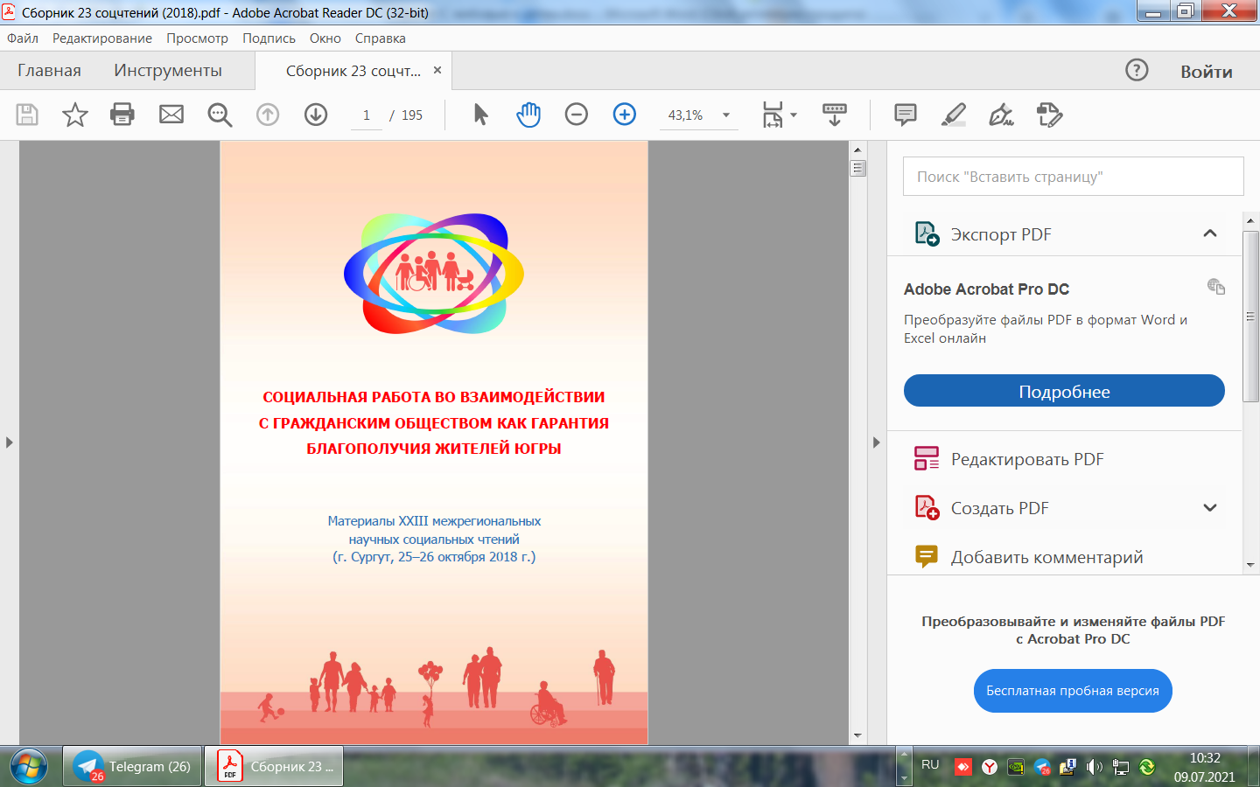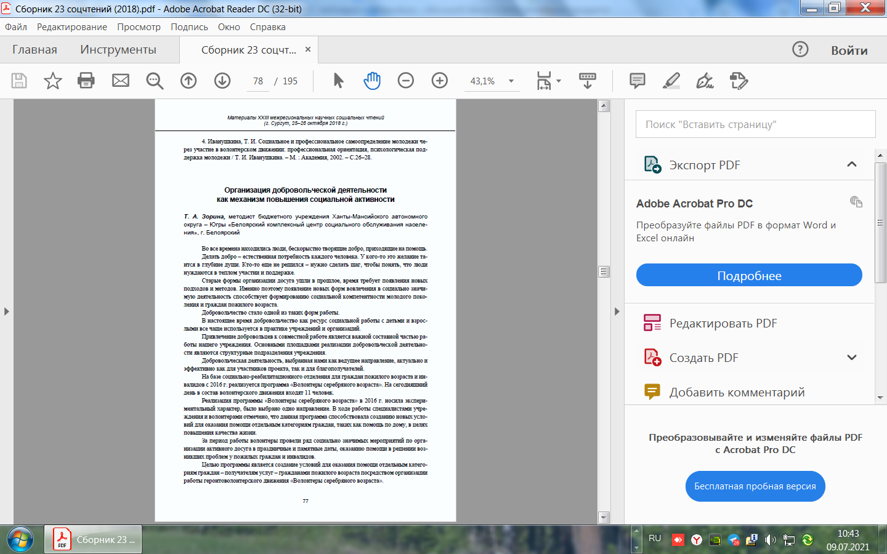
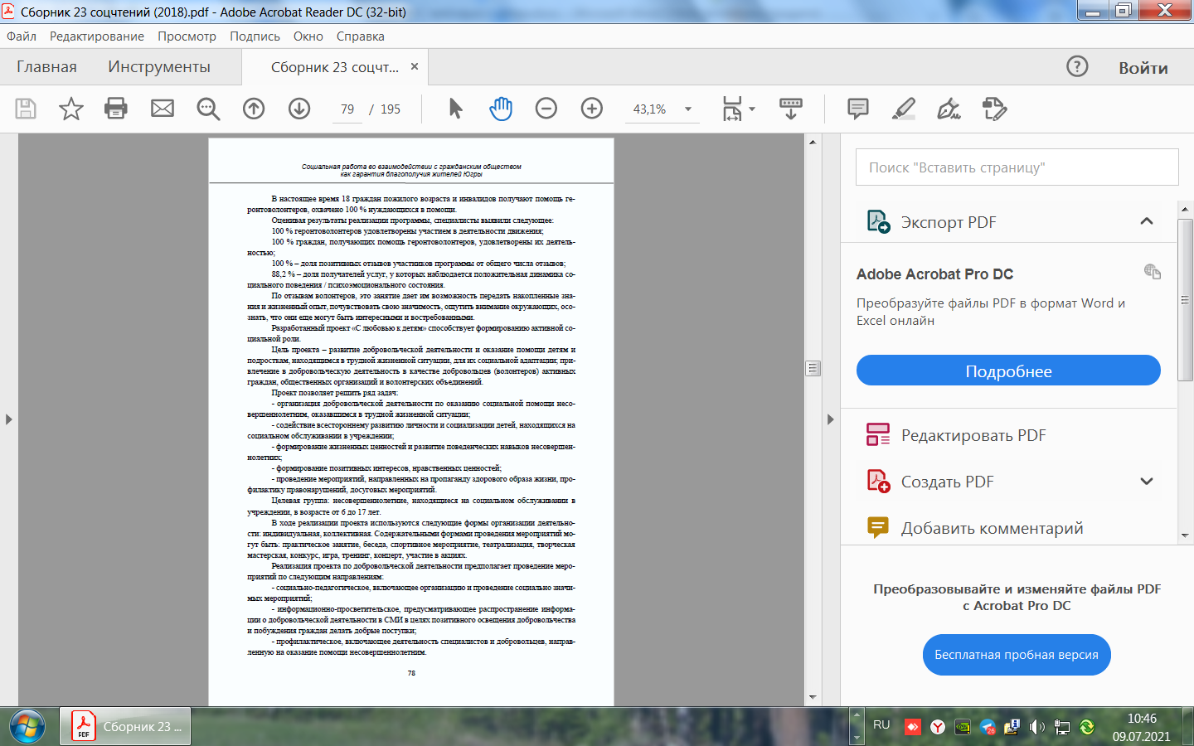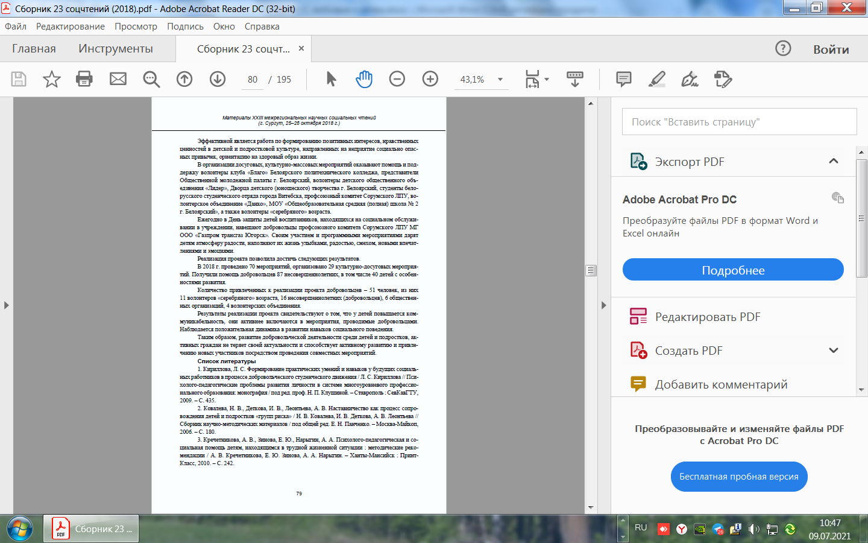
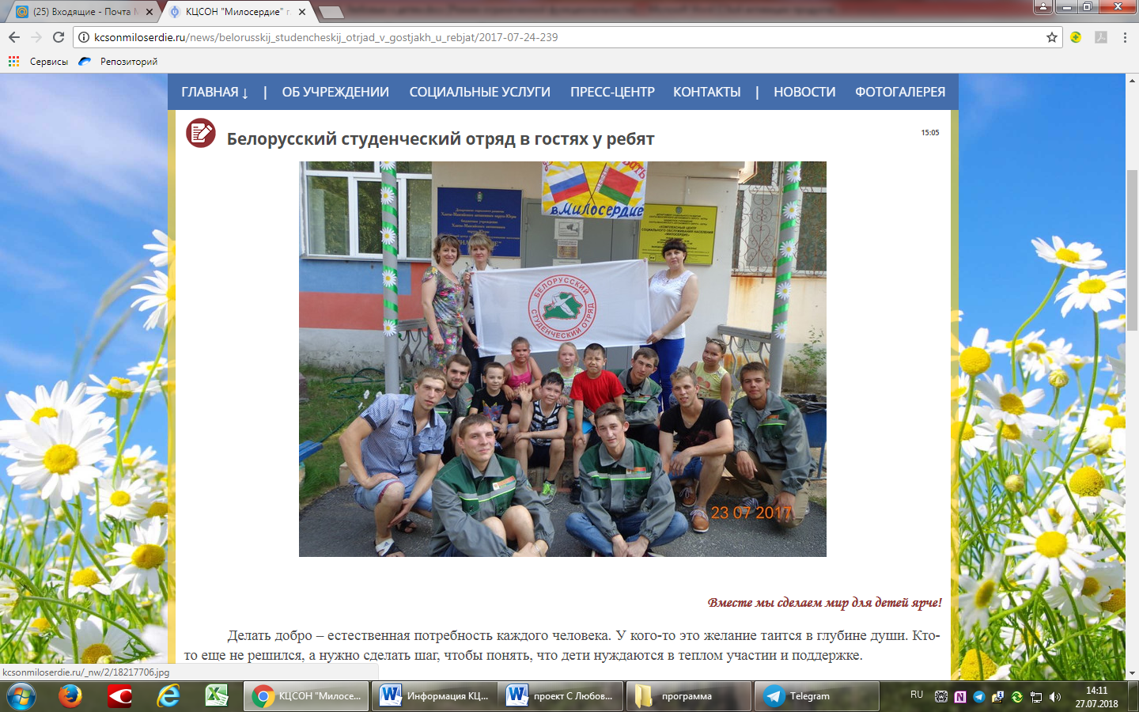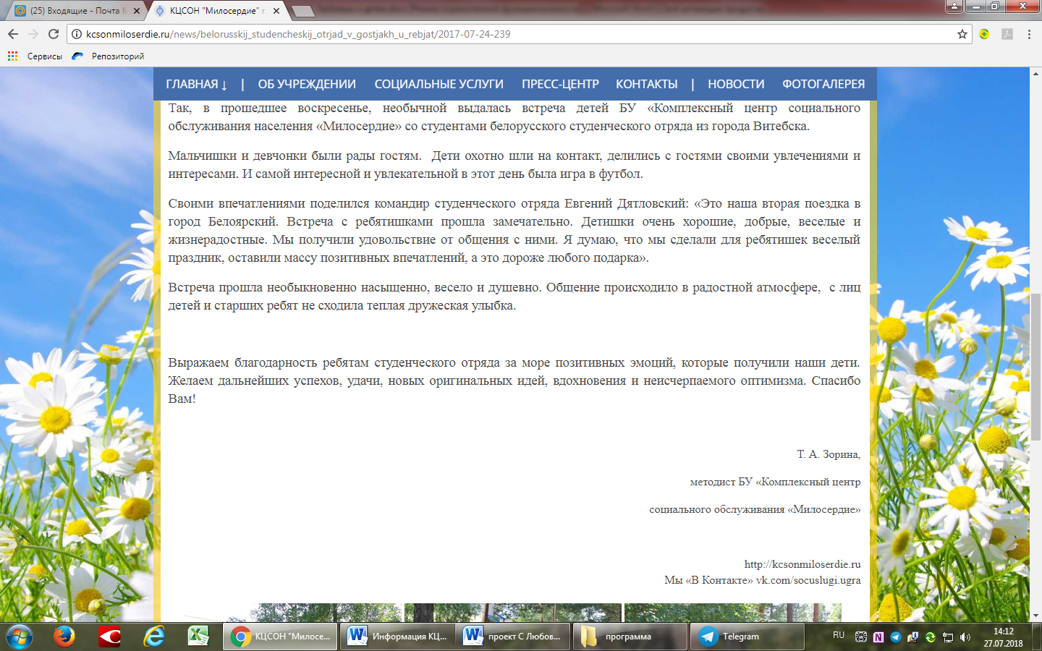
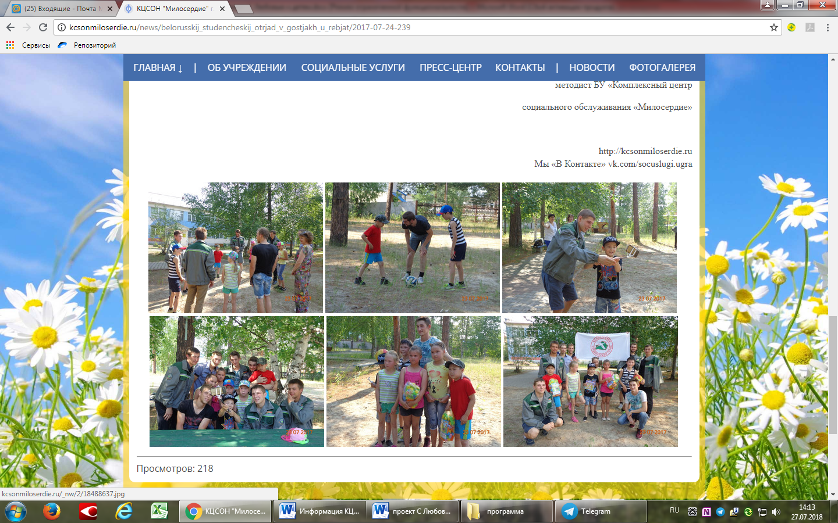
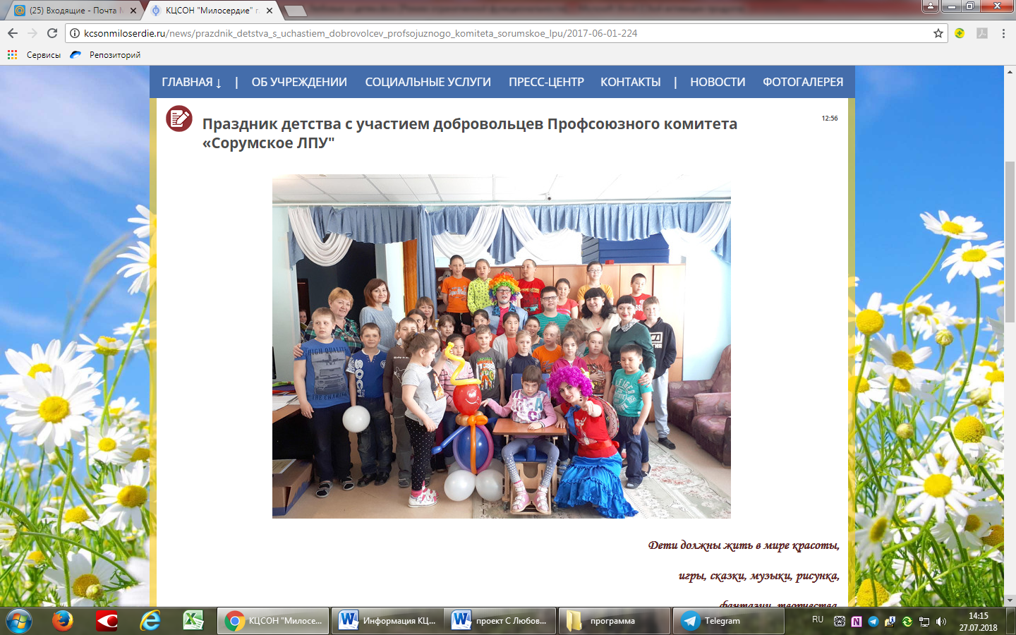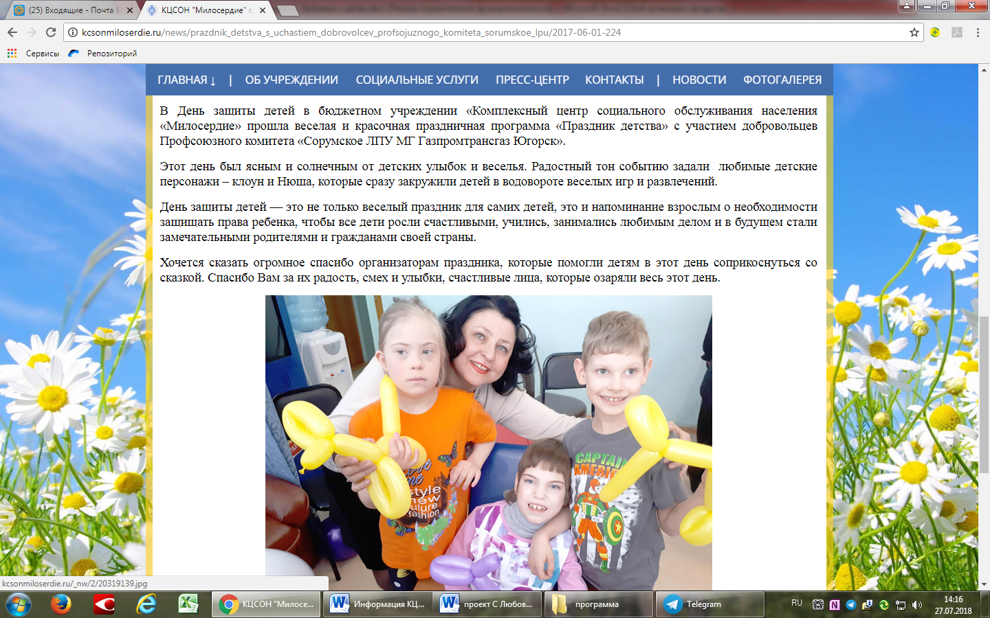

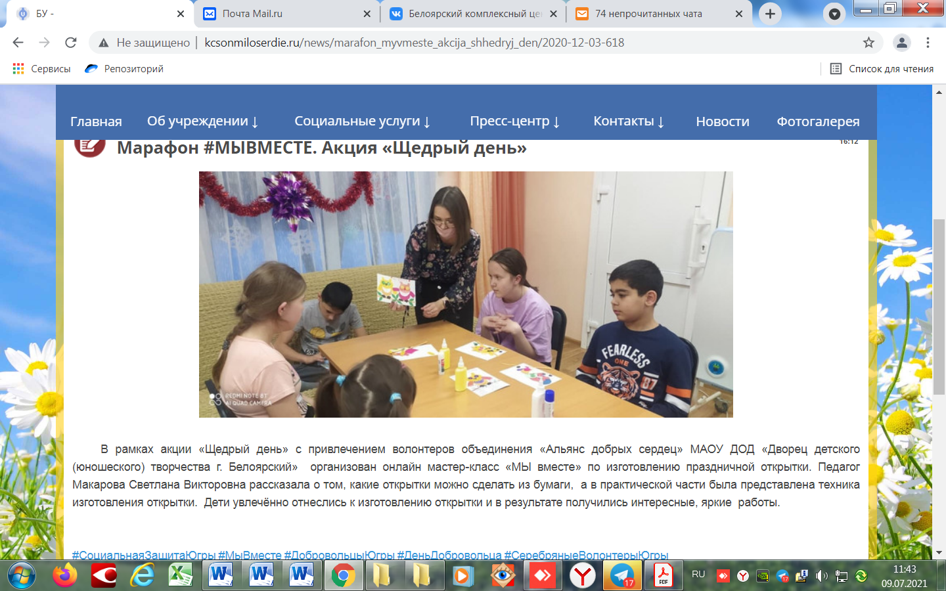

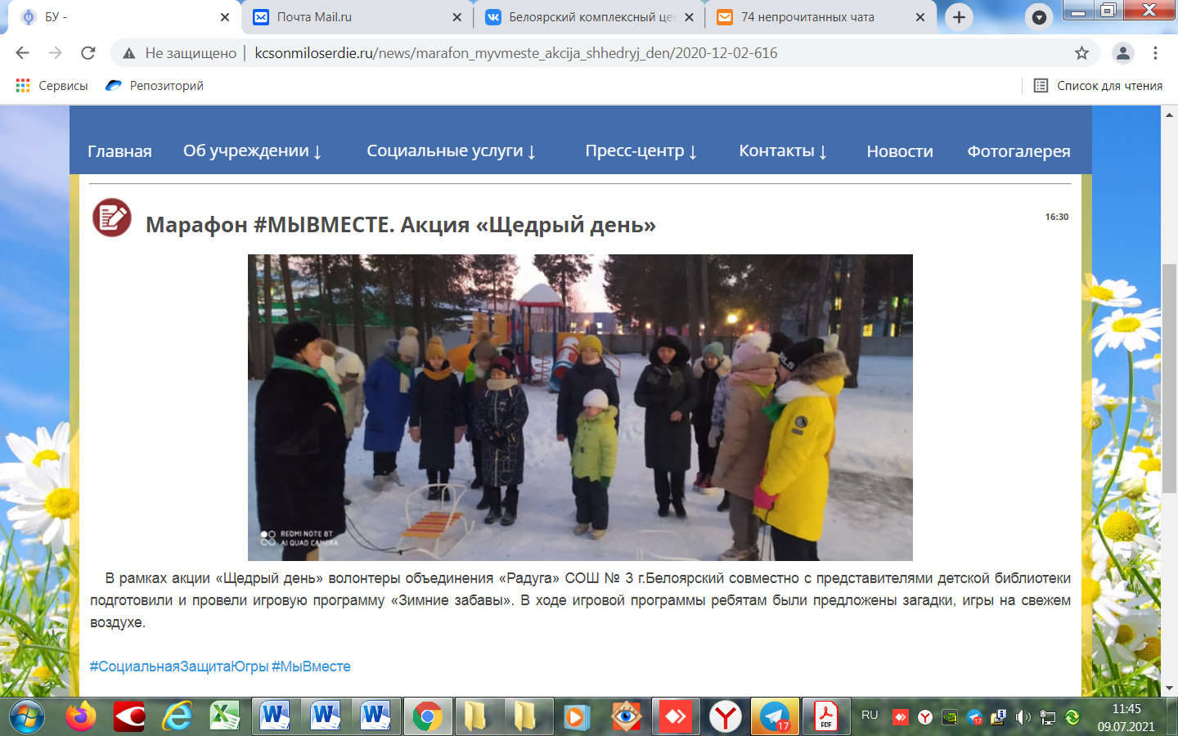
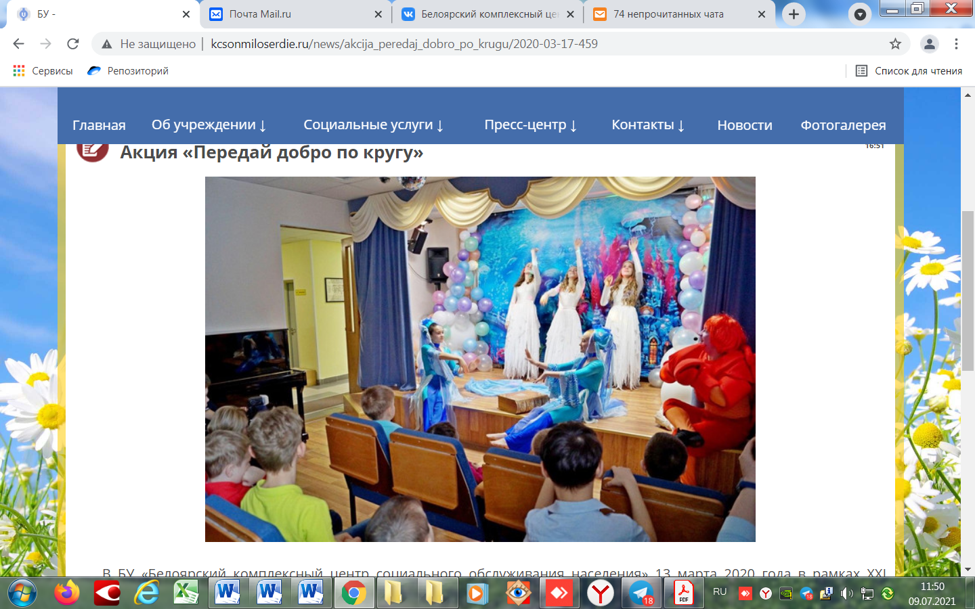
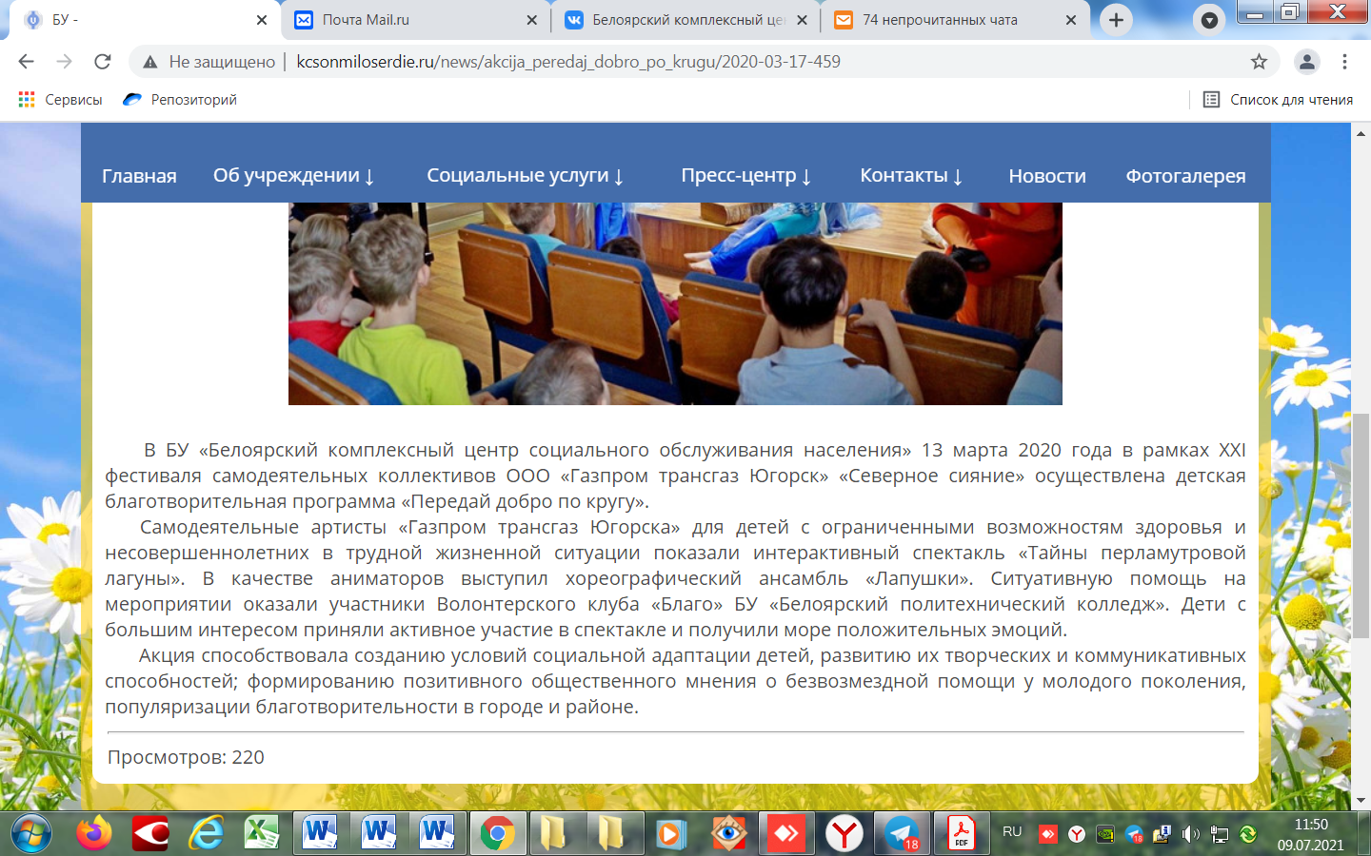
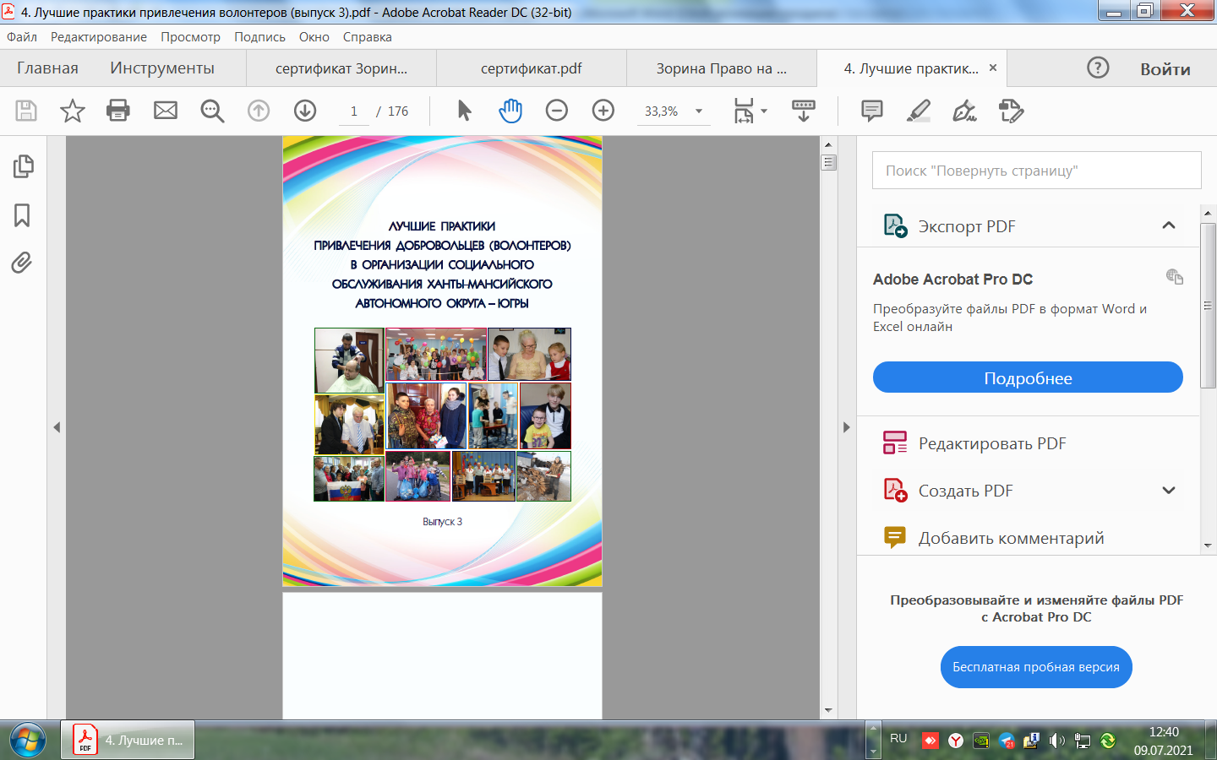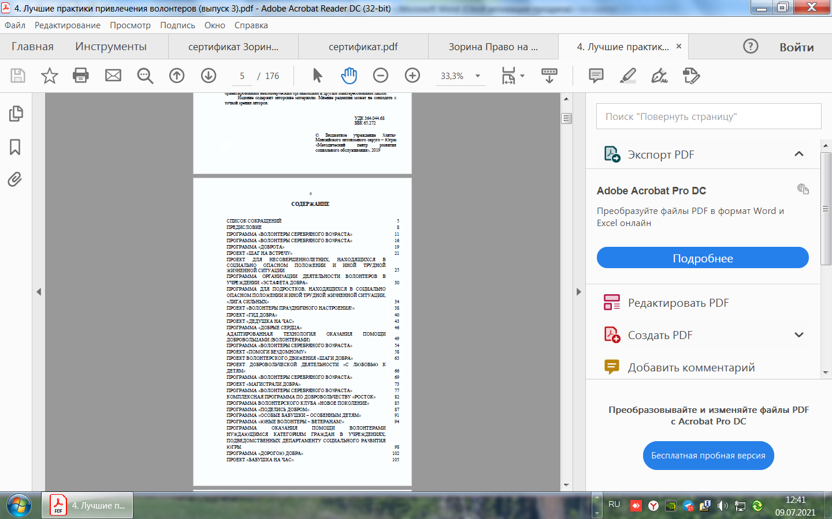
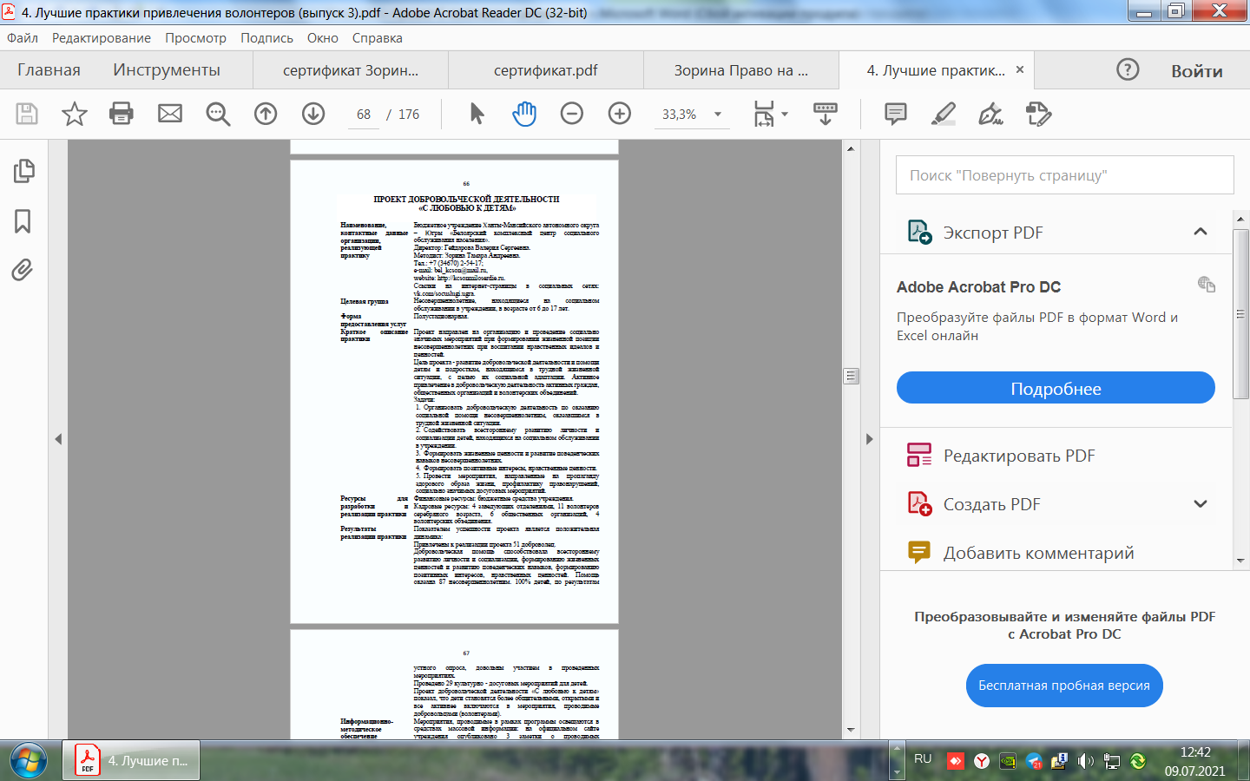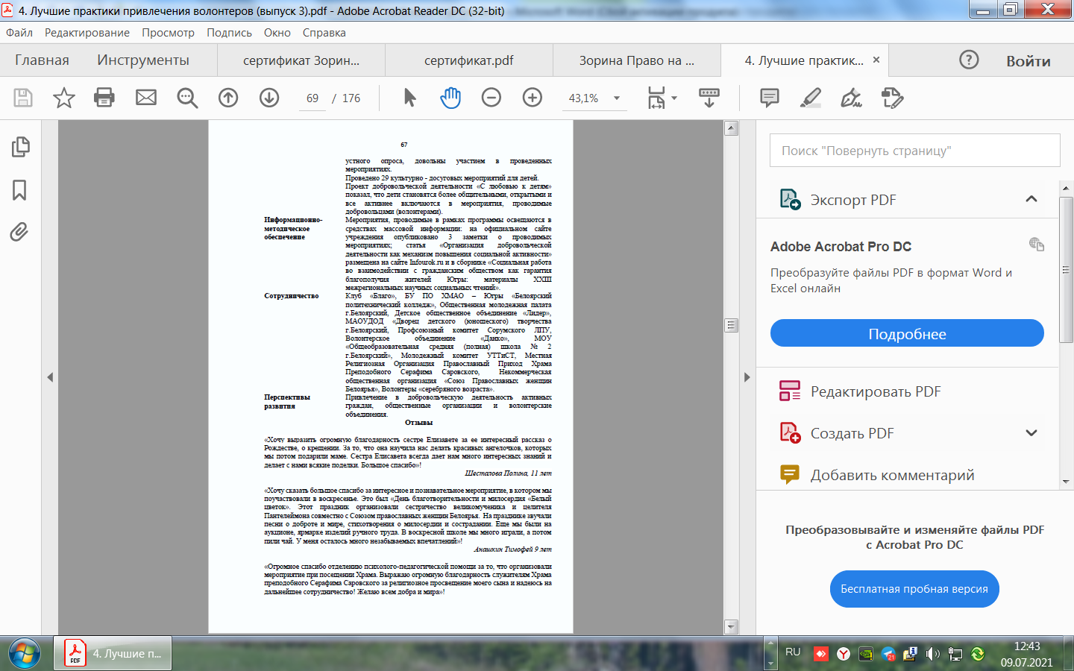
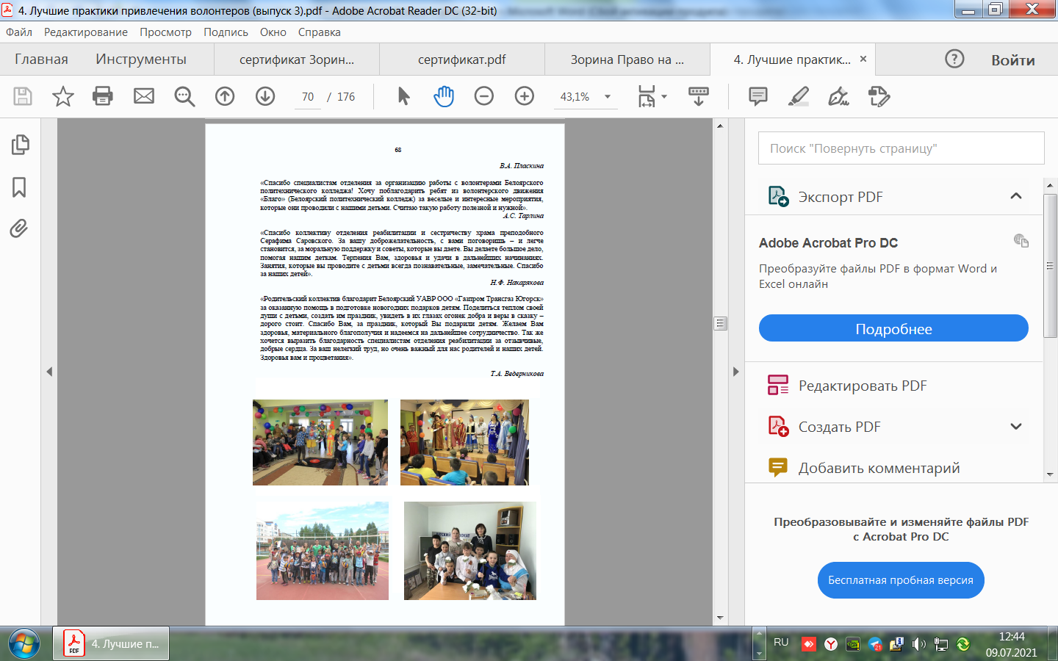

Приложение 2

Участие в мероприятиях
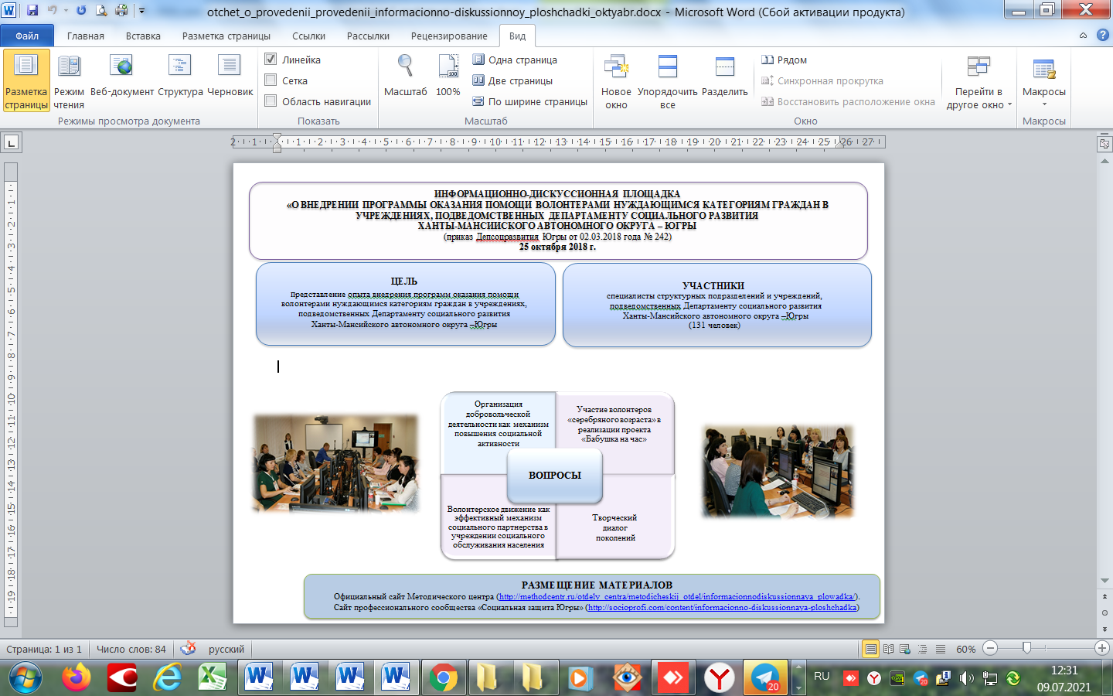

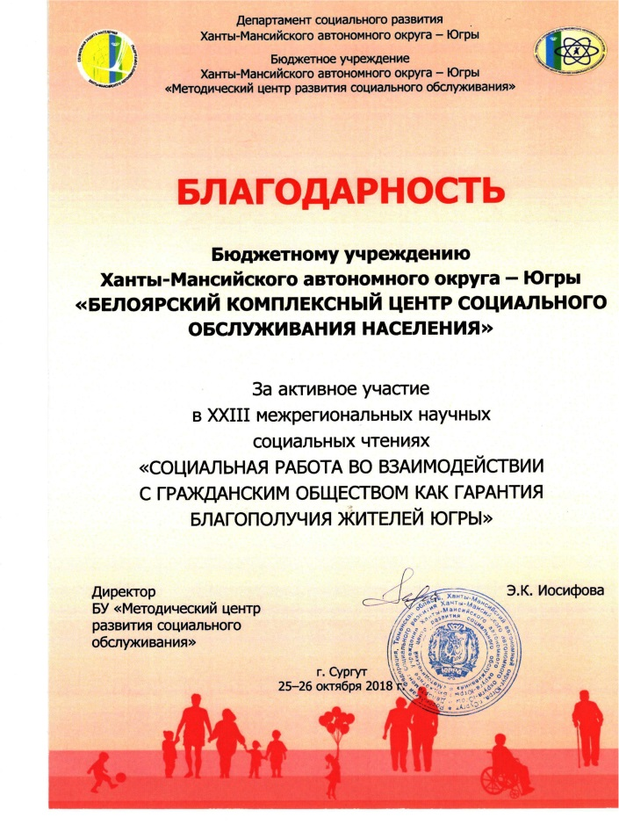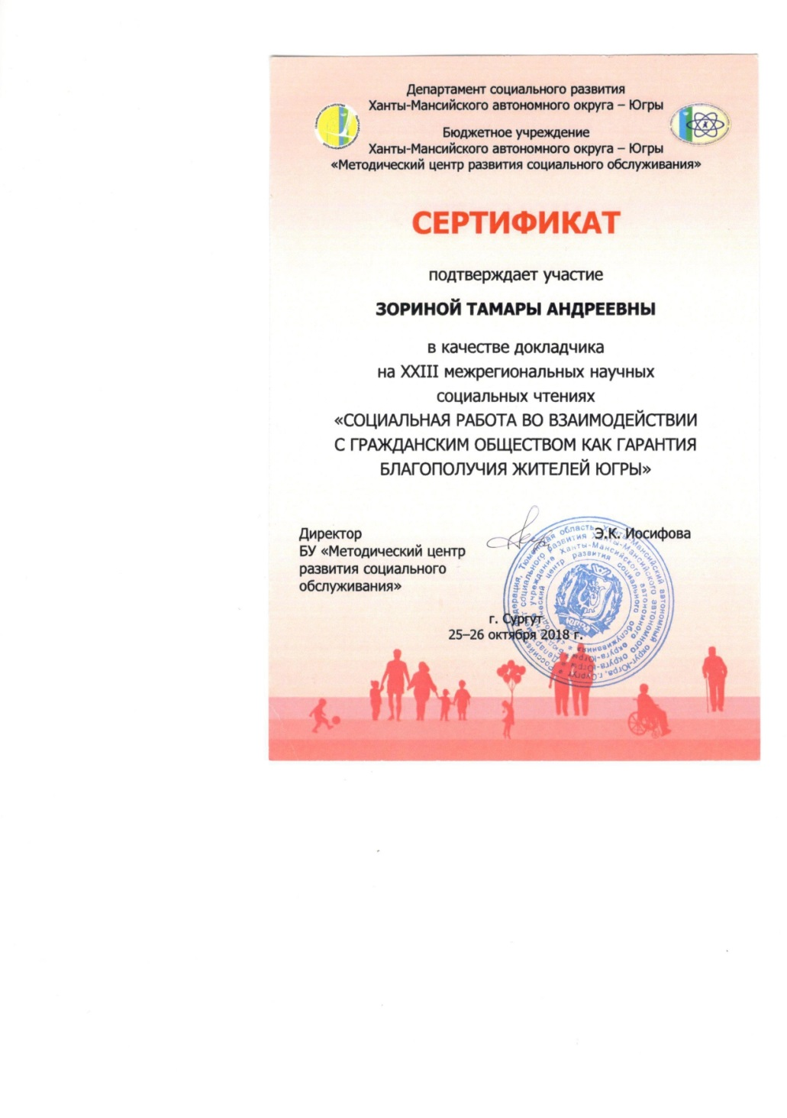

Приложение 4

Наши достижения
